МИНИСТЕРСТВО НАУКИ И ВЫСШЕГО ОБРАЗОВАНИЯ РОССИЙСКОЙ ФЕДЕРАЦИИ

Федеральное государственное автономное образовательное учреждение высшего образования

«САНКТ-ПЕТЕРБУРГСКИЙ ГОСУДАРСТВЕННЫЙ УНИВЕРСИТЕТ   
АЭРОКОСМИЧЕСКОГО ПРИБОРОСТРОЕНИЯ»

КАФЕДРА № 24

ОТЧЕТ   
ЗАЩИЩЕН С ОЦЕНКОЙ

ПРЕПОДАВАТЕЛЬ

|  |  |  |  |  |
| --- | --- | --- | --- | --- |
| доц., канд. техн. наук |  |  |  | К. Н. Тимофеев |
| должность, уч. степень, звание |  | подпись, дата |  | инициалы, фамилия |

|  |
| --- |
| ПОСТАНОВКА ЗАДАЧИ В НЕЧЕТКОЙ ЛОГИКЕ |
| В MATLAB |
|  |
|  |
|  |

РАБОТУ ВЫПОЛНИЛ

|  |  |  |  |  |  |
| --- | --- | --- | --- | --- | --- |
| СТУДЕНТ ГР. № | 2946 |  |  |  | С. А. Лобанов |
|  |  |  | подпись, дата |  | инициалы, фамилия |

Санкт-Петербург 2022

**Цель работы:**

Разработать задачу для нечеткой логики в пакете расширений Fuzzy Logic Toolbox в среде MATLAB.

**Ход работы:**

Создание собственной оригинальной шкалы оценки клинического состояния пациентов с коронавирусной инфекцией, учитывающей основные маркеры болезни, такие как, температура, кашель и слабость.

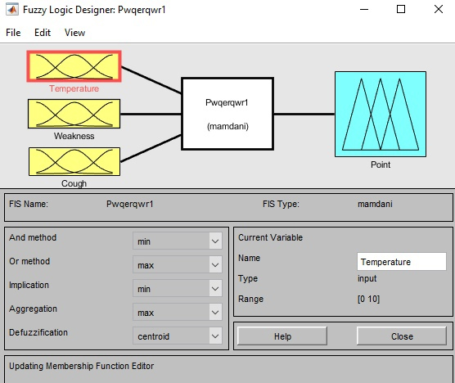

Рис.1 Структурная схема

В качестве входных данных были выбраны температура, кашель и слабость пациента. Функции принадлежности изображены на рисунках 2, 3 и 4.

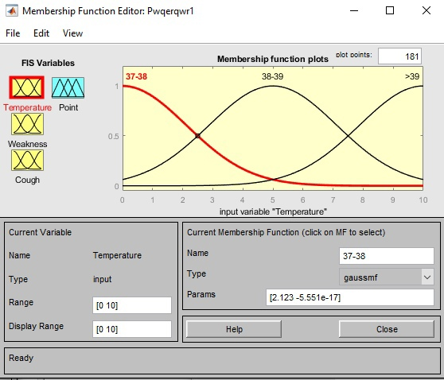

Рис.2 Функция принадлежности температуры

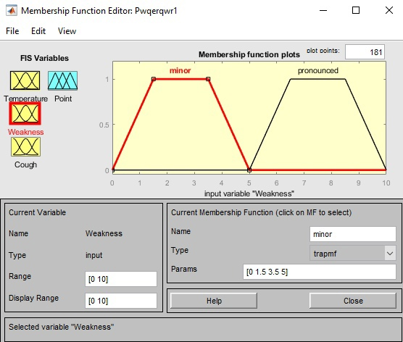

Рис.3 Функция принадлежности слабости

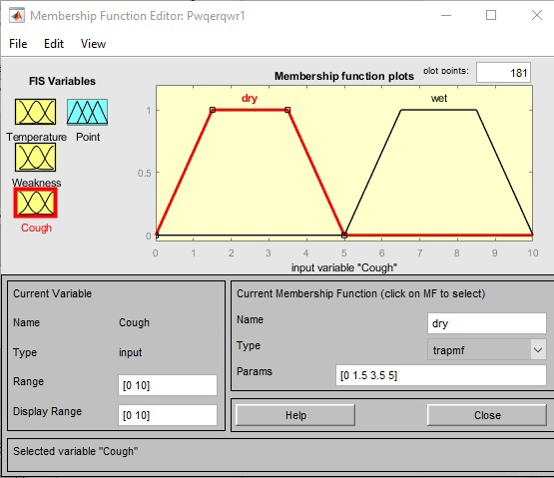

Рис.4 Функция принадлежности кашля

В качестве выходной величины были выбраны баллы для приезда врача:

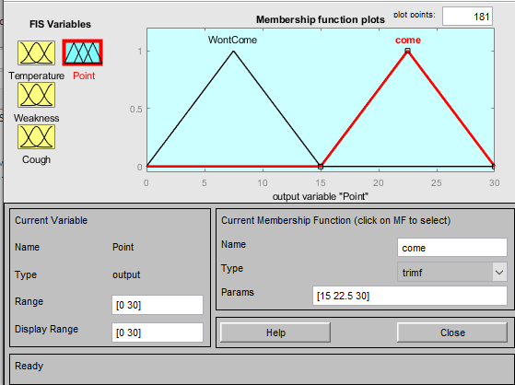

Рис.5 Функция принадлежности баллы для приезда врача

Для построения диаграмм отклика задаём следующие правила:

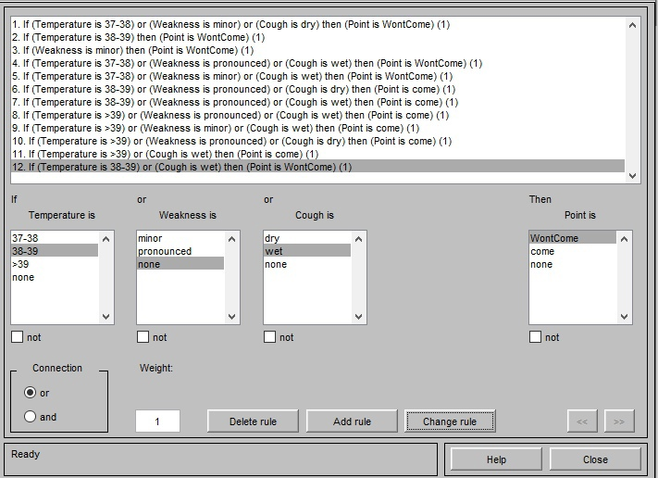

Рис.6 Правила

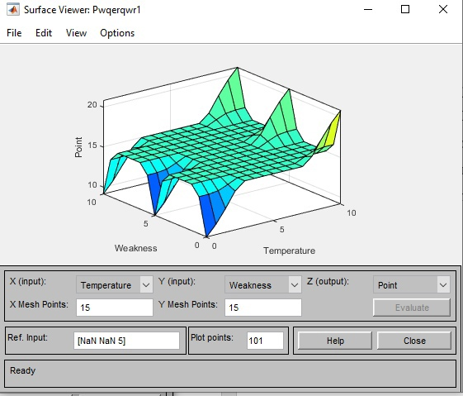

Рис.7 Диаграмма отклика

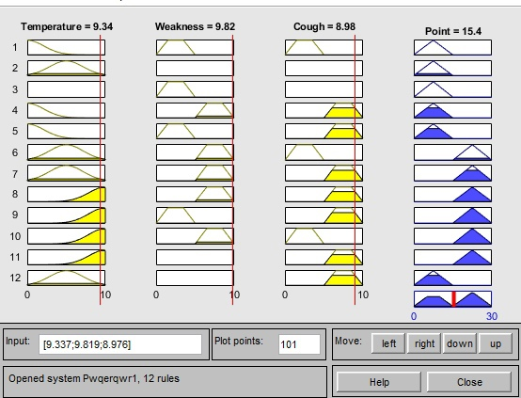

Рис.7 Значение переменных при заданных правилах

**Выводы:**

В результате работы была разработана задача для нечеткой логики в пакете расширений Fuzzy Logic Toolbox в среде MATLAB. В качестве задачи было выбрано создание собственной оригинальной шкалы оценки клинического состояния пациентов с коронавирусной инфекцией, учитывающей основные маркеры болезни, такие как, температура, кашель и слабость.

В данной работе были получены диаграмма отклика и значения переменных при заданных правилах.